Ngày soạn: 14/9/2024

Ngày dạy: 18-20/9/2024

**CHỦ ĐỀ 11 – DI TRUYỀN**

**BÀI 34 : TỪ GENE ĐẾN TÍNH TRẠNG**

**Tiết 8,11,12,15,16 (4,5,6,7,8) - (5 tiết)**

**Tiết 11 (5 )** – tiết 2/5

**A. Mục tiêu**

**1. Kiến thức**

Học xong bài học này, học sinh có thể:

- Nêu được khái niệm phiên mã.

**2. Năng lực**

***2.1. Năng lực chung:***

***- Năng lực tự chủ và tự học:***

Chủ động tích cực đọc SGK, tìm tài liệu và quan sát hình ảnh, hoàn thành các phiếu học tập tìm hiểu kiến thức về phiên mã.

***- Năng lực giao tiếp và hợp tác:***

+ Sử dụng ngôn ngữ khoa học để diễn đạt về quá trình phiên mã.

+ Hoạt động nhóm một cách hiệu quả theo đúng yêu cầu của GV trong khi thảo luận, đảm bảo các thành viên trong nhóm đều được tham gia và trình bày báo cáo.

***- Năng lực giải quyết vấn đề và sáng tạo:*** Giải quyết vấn đề kịp thời với các thành viên trong nhóm để thảo luận hiệu quả, giải quyết các vấn đề trong bài học và hoàn thành các nhiệm vụ học tập.

***2.2. Năng lực khoa học tự nhiên :***

***- Năng lực nhận thức KHTN:***

+ Nêu được khái niệm phiên mã.

***- Năng lực tìm hiểu tự nhiên:***

+ Lựa chọn được phương pháp thích hợp để tìm hiểu kiến thức bài học

+ Tiến hành thực hiện được các yêu cầu của bài học .

+ Lên ý tưởng và vẽ được sơ đổ tổng hợp đặc điểm của mã di truyền

***- Vận dụng kiến thức, kỹ năng đã học:***

+ Vận dụng kiến thức để làm bài tập tính toán.

**3. Phẩm chất**

- Thông qua thực hiện bài học sẽ tạo điều kiện để học sinh:

+ Tham gia tích cực hoạt động nhóm phù hợp với khả năng của bản thân.

+ Cẩn thận, trung thực và thực hiện các yêu cầu trong chủ để bài học.

+ Có niềm say mê, hứng thú với việc khám phá và học tập khoa học tự nhiên.

**B. Thiết bị dạy học và học liệu**

***1. Giáo viên:***

- Kế hoạch dạy học, sách giáo khoa.

- Tranh ảnh, video liên quan đến bài học

- Máy tính, ti vi (máy chiếu)

- Phiếu học tập số 2

**2. Học sinh:**

- Tìm hiểu trước bài

**C. Tiến trình:**

***1. Khởi động:***

? Trình bày nguyên tắc tái bản DNA?

? Trình bày diễn biến tái bản DNA?

***2. Hoạt động 2.2: Tìm hiểu về phiên mã***

***a. Mục tiêu:***

- Nêu được khái niệm phiên mã.

***b. Nội dung:***

- GV yêu cầu HS nghiên cứu thông tin SGK, quan sát hình 34.2, thảo luận nhóm và trả lời các câu hỏi trong Phiếu học tập số 2:

|  |
| --- |
| **PHIẾU HỌC TẬP SỐ 2** |
| C:\Users\Lenovo T470s\Downloads\image (11).png  Quan sát hình 34.3, đọc thông tin SGK và trả lời các câu hỏi sau:  ?1. Thế nào là phiên mã?  ………………………………………………………………………………………  ………………………………………………………………………………………  ?2. Sản phẩm của quá trình phiên mã là gì?  ………………………………………………………………………………………  ?3. Một phân tử RNA được tổng hợp dựa vào 1 hay 2 mạch đơn của gene? Mạch đơn nào của gene được sử dụng làm khuôn tổng hợp?  ………………………………………………………………………………………  ………………………………………………………………………………………  ?4. Nguyên tắc bổ sung được thể hiện như thế nào trong quá trình phiên mã? Xác định chiều tổng hợp của mạch RNA?  ………………………………………………………………………………………  ………………………………………………………………………………………  ***Quan sát video phiên mã và trả lời câu hỏi sau:***  ?5. Quá trình phiên mã diễn ra như thế nào?  ………………………………………………………………………………………  ………………………………………………………………………………………  ………………………………………………………………………………………  ……………………………………………………………………………………… |

***c.******Sản phẩm:***

Câu trả lời của HS

1. Phiên mã là quá trình tổng hợp phân tử RNA dựa trên mạch khuôn của gene

2. Sản phẩm của quá trình phiên mã là phân tử RNA

3. Một phân tử RNA được tổng hợp dựa vào 1 mạch đơn của gene. Mạch đơn có chiều từ 3’ – 5’ của gene được sử dụng làm khuôn tổng hợp RNA.

4. NTBS:

* A (gene) - U (RNA)
* T (gene) - A (RNA)
* C (gene) - G (RNA)
* G (gene) - C (RNA)

- Sử dụng mạch khuôn của gene có chiều 3' - 5' để tổng hợp mạch RNA có chiều 5' - 3'.

5. Quá trình phiên mã 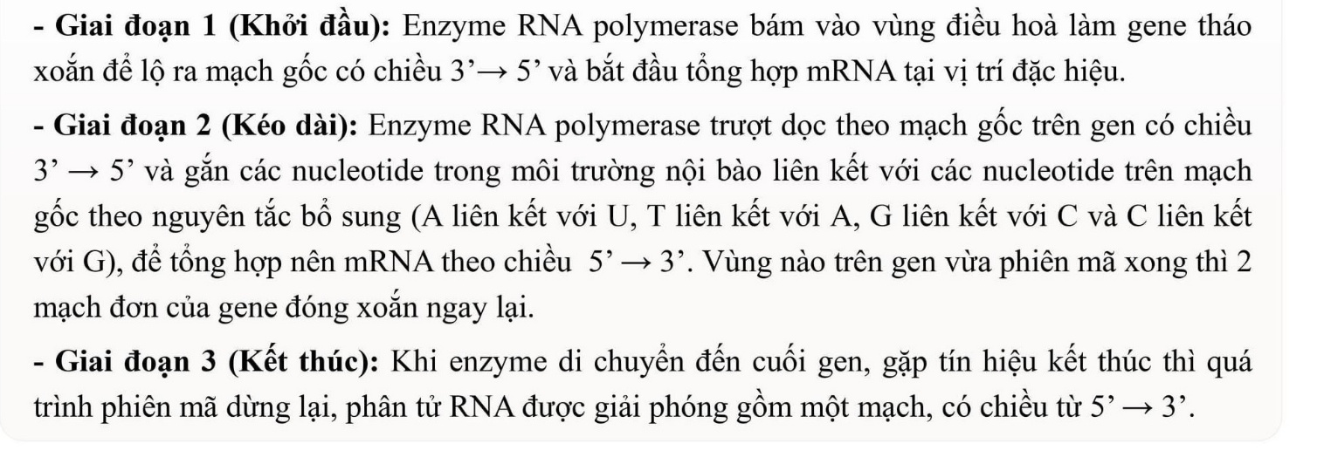

***d.******Tổ chức thực hiện:***

|  |  |
| --- | --- |
| **Hoạt động của giáo viên và học sinh** | **Nội dung kiến thức cốt lõi** |
| ***\* GV chuyển giao nhiệm vụ học tập***  GV yêu cầu HS nghiên cứu thông tin SGK, quan sát hình 34.2, thảo luận nhóm và trả lời các câu hỏi trong Phiếu học tập số 2:  ***\* HS thực hiện nhiệm vụ học tập***  - HS nghiên cứu thông tin, thảo luận nhóm và hoàn thành phiếu học tập số 2.  ***\* Báo cáo kết quả và thảo luận***  - GV gọi một số HS bất kì của các nhóm trình bày kết quả.  - HS khác nhận xét  ***\* GV đánh giá kết quả thực hiện nhiệm vụ***  - GV nhận xét, đánh giá kết quả của HS và chốt kiến thức.  - HS hoàn thiện kiến thức cốt lõi vào vở.  - GV giới thiệu thêm về 3 loại RNA. | **II. Phiên mã**  - Phiên mã là quá trình tổng hợp phân tử RNA dựa trên mạch khuôn của gene. Thực hiện theo NTBS:   * A (gene) - U (RNA) * T (gene) - A (RNA) * C (gene) - G (RNA) * G (gene) - C (RNA)   - Kết quả: Phân tử RNA sau khi được tổng hợp được hoàn thiện về mặt cấu trúc để thực hiện chức năng.  - Phân tử RNA có 3 loại:  + mRNA: Được sử dụng để tổng hợp chuỗi polypeptide  + tRNA: Tham gia quá trình vận chuyển nguyên liệu (axitamin) cho quá trình tổng hợp chuỗi polypeptide  + rRNA: Cấu tạo nên Ribosome - là nơi tổng hợp chuỗi polypeptide |

***Hoạt động củng cố KT tiết 2:***

**Bài tập 1:** Một gen tiến hành phiên mã 8 lần. Hãy xác định số phân tử mRNA được tạo ra.

**Bài tập 2:** Một phân tử mRNA có 240 nuclêôtit, trong đó tỉ lệ A : U : G : X = 1:3:2:2. Sử dụng phân tử RNA này làm khuôn để phiên mã ngược tổng hợp nên phân tử DNA mạch kép có chiều dài bằng chiều dài phân tử RNA này.

a. Tính số nuclêôtit mỗi loại của mRNA này.

b. Tính số nuclêôtit mỗi loại của DNA này.

***Hoạt động dặn dò***

- Ghi nhớ kiến thức về phiên mã

- Tìm hiểu về mã di truyền, trả lời phiếu cá nhân số 1,2 và phiếu hoạt động nhóm số 3

|  |  |  |
| --- | --- | --- |
| **Chữ kí của GV dạy** | **Kí duyệt của PTT** | **Kí duyệt của PHT** |
| **Đỗ Thị Thảo** | **Nguyễn Thị Canh** | **Nguyễn Thị Tâm** |